Pirkimo sąlygų 1 priedas
„Techninė specifikacija“

AKTYVAUS LAISVALAIKIO ERDVĖS „TAURALAUKIS JUDA: SPORTAS VISIEMS!“ ĮRENGIMO DARBŲ JAUNIMO G. 2, KLAIPĖDOJE
Techninė specifikacija

Perkančioji organizacija – Klaipėdos miesto savivaldybės administracija, j. a. k. 188710823, Liepų g. 11, LT-92138 Klaipėda (toliau – Statytojas).

Pirkimo objektas – sporto aikštelės, ties daugiabučiu namu Jaunimo g. 2, Klaipėdoje, remonto darbai.

Remonto darbų kiekių aprašymas
Eil. Nr. | Darbų aprašymas | Mato Vnt. | Kiekis
 | Senų įrenginių demontavimas | vnt. | 8
 | Esamos asfalto dangos frezavimas | m2 | 646
 | Išlyginamojo asfaltbetonio sluoksnio (2 cm storio) įrengimas | m2 | 646
 | Viršutinio asfaltbetonio sluoksnio (5 cm storio) įrengimas | m2 | 646
 | Liejamos sportinės dangos, skirtos lauko sporto aikštelėms (7 mm SBR granulių danga, 7 mm EPDM granulių danga) įrengimas | m2 | 646
 | Betoninių vejos bortų įrengimas | m | 110
 | Krepšinio aikštelės žaidybinių linijų išbraižymas | vnt. | 1
 | Krepšinio stovas | vnt. | 2
 | Krepšinio lenta | vnt. | 2
 | Krepšinio lankas | vnt. | 2
 | Krepšinio tinklelis | vnt. | 2
 | Gatvės gimnastikos kompleksas | vnt. | 1
 | Segmentinė tvora su varteliais | m | 94
 | Priėjimo takelis | m2 | 21
 | Suoliukai | vnt. | 2

1. Bendri duomenys:
1.1. | Esama padėtis | Sporto aikštelė yra nesaugi, įrenginiai pasenę, dangos nusidėvėjusios, nelygios, apaugusios žole, žaidybinės linijos nusitrynusios.
2. Pagrindiniai reikalavimai:
2.1. | Bendrieji reikalavimai | 1. Darbų atlikimo terminas – 3 mėnesiai nuo statybvietės priėmimo-perdavimo akto pasirašymo dienos. Statybvietės priėmimo-perdavimo aktas pasirašomas per 5 d. d. nuo sutarties įsigaliojimo datos.  2. Atliekant darbus, reikia atsižvelgti į aikštelėje ar artimiausiose prieigose esančias konstrukcijas ir įrangą. Rangovas prisiima atsakomybę už įrenginių ir dangų sugadinimą atliekant sporto aikštelių remonto darbus.  3. Demontuojama įranga turi būti demontuota pilnai su visais pamatais. Demontavus įrangą, aikštelės danga išlyginama/atstatoma į buvusią padėtį (atsižvelgiant į tai, kokia yra aikštelės danga). Atlikus darbus, teritorija turi būti sutvarkyta ir švari. Krepšinio stovus (2 vnt.), treniruoklius (4 vnt.) ir gimnastikos įrenginius (2 vnt.), esančius aikštelėje, rangovas turi demontuoti iki asfalto atnaujinimo pradžios.  4. Rangovas privalo įtraukti į pasiūlymo kainą visus reikiamus papildomus elementus, įskaitant ir aplinkos sutvarkymą po įrenginių įrengimo, remonto ar demontavimo. Neįkainavus kurių nors darbų ar paslaugų arba nenumačius išlaidų technologiškai būtiniems procesams atlikti, numatytiems pateiktoje techninėje specifikacijoje, laikoma, kad šiuos darbus pasiūlymą pateikęs tiekėjas atlieka savo sąskaita.  5. Rangovas, atlikdamas sporto aikštelės remonto darbus, turi laikytis visų saugumo ir higienos reikalavimų.  6. Prieš užsakant ar gaminant įrangą (spalvą ir pan.), derinti su Užsakovu.  7. Techninėje specifikacijoje nurodytiems matmenims taikomas +/- 5 proc. nuokrypis nuo nurodytų matmenų.  8. Techninėje specifikacijoje nurodytai įrangai (įrenginiams) ir liejamai dangai suteikiama ne mažesnė kaip 2 metų garantija.  9. Prieš pradedant darbus, Rangovas yra atsakingas už Klaipėdos miesto savivaldybės administracijos žemės kasimo darbų leidimo gavimą ir visų būtinų dokumentų, suderinimų, duomenų parengimą ir pateikimą leidimui gauti.
2.2. | Pagrindiniai reikalavimai darbams | Sporto aikštelė ties daugiabučiu namu Jaunimo g. 2 (preliminarus plotas 646 m²).  1. Aikštelėje demontuojami pilnai su pamatais ir utilizuojami seni krepšinio stovai su lentomis (2 vnt.), treniruokliai (4 vnt.) ir gimnastikos įrenginiai (2 vnt.), sugadintos dangos plotas užcementuojamas, kad būtų galima lieti asfaltą, jei iškasamas gruntas, jis papildomas, kad paviršius būtų lygus.  2. Sporto aikštelės dangos remontas:  2.1. Esant poreikiui nufrezuoti esamą dangą. Įrengti 2 cm storio išlyginamąjį asfaltbetonio sluoksnį senos dangos nelygumų išlyginimui ir papildymui kur trūksta, ir 6 cm storio AC 16 PD viršutinį sluoksnį. Asfalto danga turi būti įrengta lygi, kad būtų tinkama liejamai dangai LST EN 14877:2014 įrengti, neturi susidaryti vandens kaupimosi vietos, maksimalus tarpas po 3 m kontroline liniuote ne didesnis kaip 5 mm, padaryti į šoną nuolydį vandens nubėgimui. Preliminarus aikštelės plotas 646 m². Prieš įrengiant išlyginamąjį sluoksnį visame aikštelės plote panaikinti tarpuose išdygusią žolę, lapus, samanas ir pan.  2.2. įrengti visos aikštelės perimetru betoninius vejos bortus (preliminarus ilgis - 110 m). Betoniniai bortai turi atitikti esminius LST EN 1340:2003, LST EN 1340:2003/AC:2006 ar jam lygiaverčių (matmenų bei formos leidžiamųjų nuokrypių, stiprio lenkiant, atsparumo dilumui, vandens įgeriamumo ir šalčio atsparumo ) reikalavimus. Bortai rengiami įleisti iki asfaltbetonio lygio. Bortų tipas KG JB 1-20 (išmatavimai: 1000x80x200 mm), betono klasė C 12/15.  2.3. Prieš pradedant sportinės dangos įrengimo darbus asfaltui reikia leisti tinkamai sukietėti. Ant sustingusio išlieto asfalto įrengiama dvisluoksnė liejama sportinė danga. Liejamos sportinės dangos, skirtos lauko sporto aikštelėms, storis turi būti ne mažesnis kaip 14 mm (7 mm SBR granulių danga, 7 mm EPDM granulių danga). Dangos spalva RAL 6025. Sportinė danga turi atitikti Europos standartą EN 14877:2014. Danga liejama vientisa, be sujungimo siūlių. Kartu su pirkimo dokumentais rangovas turės pateikti dokumentus, įrodančius gumos dangos atitiktį LST EN 14877:2014 (arba lygiavertis), t. y. deklaraciją, kad danga bus įrengiama taikant nurodytą standartą.  3. Išbraižomos krepšinio aikštelės žaidybinės linijos pagal žaidybinius reikalavimus. Dažoma dažais, atspariais nepalankioms oro sąlygoms, padidinto atsparumo trinčiai. Linijos storis 5 cm, baltos spalvos.  4. Įrengiami nauji krepšinio stovai (2 vnt.), turi būti įbetonuojami (su įbetonavimo gilze), pagaminti iš plieno profilių, dažyti milteliniu būdu. (pav. A).  5. Montuojamos naujos krepšinio lentos, lankai, tinkleliai po 2 vnt.:  5.1. Krepšinio lentos pagamintos iš jachtinės faneros, atsparios atmosferos poveikiui, pritvirtintos ant metalinio karkaso ir visu perimetru kaustytos aliuminio profiliu. Matmenys – standartiniai (180x105cm), atstumas nuo stovo iki lentos 150 cm. Aukštis iki lanko 305 cm (standartinis) (pav. B).  5.2. Krepšinio lankai pagaminti iš 18 mm kalibruoto plieno strypo, lanko skersmuo 45 cm, vamzdelinis tinklelio tvirtinimas, turintis dvi sustiprintas spyruokles (amortizuojantis, su dviguba spyruokline sistema).  5.3. Krepšinio lanko tinkleliai tvirti. Matmenys - 6 mm storio, 12 kilpų.  6. Aikštelės kairiajame kampe, kur demontuojami gimnastikos įrenginiai, įrengiamas gatvės gimnastikos kompleksas, išlaikant įrenginio apsaugos zonos, pagal standartą, matmenis nuo krepšinio stovo. Įrenginio matmenys: plotis ne daugiau kaip 3 m, ilgis ne mažiau kaip 5,4 m, aukštis ne mažiau 2,95 m. Įrenginys turi būti sudarytas iš šių elementų: išlenkta konstrukcinė kolona x 2 vnt.; stulpas 2,5 m x 3 vnt.; stulpas 1,9 m x 1 vnt.; stulpas 1,3 m x 5 vnt.; horizontalios lankinės kopėčios x 1 vnt.; baras 1,2 m x 1 vnt.; baras 1,5 m x 3 vnt., baras 2,0 m x 3 vnt.; 1,5 m "Chin Up" strypas x 1 vnt.; „human flag“ turėklas x 1 vnt.; turėklai atsispaudimams, komplektas x 1 vnt.; Double Step platformos komplektas. x 1 vnt.; informacinė lenta ant stulpo x 1 vnt. Techniniai parametrai: stulpai ir kiti elementai: karštai cinkuoto ir milteliniu būdu dažyto plieno. Panelės ir platformos: HDPE. Visi stulpai ir vamzdžiai: užkimšti, kad į juos nepatektų vanduo. Informacinė lenta: karštai cinkuoto ir milteliniu būdu dažyto plieno. Informacinis paviršius: pagamintas spausdinant ant metalo lakšto. Gali būti siūlomas lygiavertis įrenginys nurodytajam. Įrenginys turi būti sertifikuotas pagal standartą LST EN 16630:2015 (arba lygiavertis). Įrenginio vizualinis pavyzdys Pav. C  7. Įrengiama cinkuota segmentinė tvora pagaminta iš 5 mm plieninės vielos, tinklo tipas 3D, tinklo akučių dydis – 50 x 200 mm su vienvėriais varteliais iš abiejų aikštelės pusių. Segmento plotis ne mažiau 2,5 m, aukštis – ne mažiau 1,73 m. Bendras tvoros aukštis nuo žemės negali viršyti 2 metrų. Vartelių užpildas – segmentinis suvirintas tinklas, analogiškas tvoros segmentams. Varteliai komplektuojami su spyna, rankenomis, vyriais ir visais montavimui reikalingais elementais. Segmentas tvirtinamas prie stačiakampių metalinių 60x40x2mm profilio stulpų. Segmentas prie stulpo tvirtinamas 3 apkabomis iš abiejų pusių. Segmentai, varteliai ir stulpai yra cinkuoti, nudažyti milteliniu būdu (RAL-7016). Stulpai įbetonuojami. Stulpai turi plastikines kepurėles. Visi tvoros tvirtinimo elementai turi būti pagaminti iš korozijai atsparių medžiagų. Segmentai montuojami neaštriomis briaunomis į viršų.  8. Įrengiamas 1,2-1,5 m pločio priėjimo takelis prie aikštelės. Tako kraštų sutvirtinimui statomi vejos bordiūrai. Betoniniai bortai turi atitikti esminius LST EN 1340:2003, LST EN 1340:2003/AC:2006 ar jam lygiaverčių (matmenų bei formos leidžiamųjų nuokrypių, stiprio lenkiant, atsparumo dilumui, vandens įgeriamumo ir šalčio atsparumo ) reikalavimus. Bortų tipas KG JB 1-20 (išmatavimai: 1000x80x200 mm), betono klasė C 12/15. Betoninės trinkelės turi būti patikimo gamintojo, užtikrinančio gaminių atitikimą LST EN 1338 „Betoninės grindinio trinkelės. Reikalavimai ir bandymo metodai“ arba lygiavertį. Betoninių trinkelių tako vietose įrengiami dangos sluoksniai: - esamas gruntas; - geotinklas, geotekstilė ir smėlio žvyro mišinys, EV2=30 MPa, d=180 mm; - apsauginis šalčiui atsparus sluoksnis - smėlio žvyro mišinys, EV2=80 MPa, d=300 mm; - skaldos pagrindo sluoksnis, EV2=100 MPa, d=150 mm; - išlyginamasis skaldos atsijų sluoksnis, d=30 mm; - betoninė trinkelė, 200x100x50 mm, šviesiai pilkos spalvos. Aukščių skirtumas tarp gretimų trinkelių gali būti iki 2 mm.  9. Pastatomi du suoliukai (Pav. D) Įrenginys turi būti be atkaltės, 0,43-0,5 m aukščio, 0,45-0,5 m pločio, ne mažiau 2 m ilgio sėdimąja dalimi suapvalintomis briaunomis. Konstrukciją turi sudaryti 2 vienodos atraminės dalys suapvalinta viršutine dalimi (išorinėje kraštinėje) ir sėdimoji dalis. Atraminės dalys turi būti vientisai išlietos iš mažiausiai C 40 klasės (ar lygiavertė) betono, paviršius su 2–5 mm frakcijos apdaila iš granito skaldelės, kuri įlieta į gaminio struktūrą gamybos metu, sėdimoji dalis iš kietmedžio, tvirtinimui naudojami nerūdijančio plieno varžtai. Spalvos atramų – natūrali granito skaldelės šviesi pilka, sėdimosios dalies – natūrali kietmedžio gelsvai ruda. Pastatymo vieta derinama su Užsakovu.
2.3. | Laukiami rezultatai | Suremontuota ir tinkama žaisti sporto aikštelė.

Esama sporto aikštelės situacija
Pav. 1
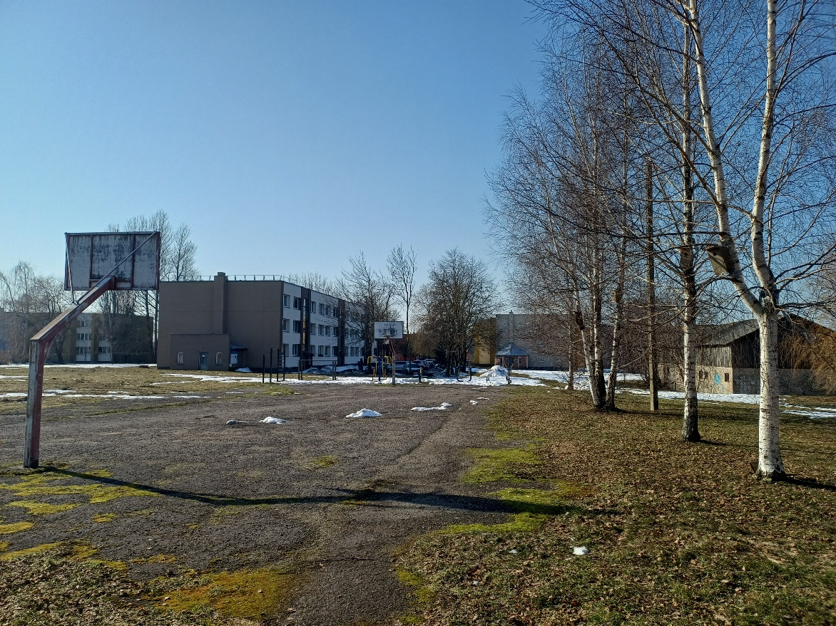

Pav. 2

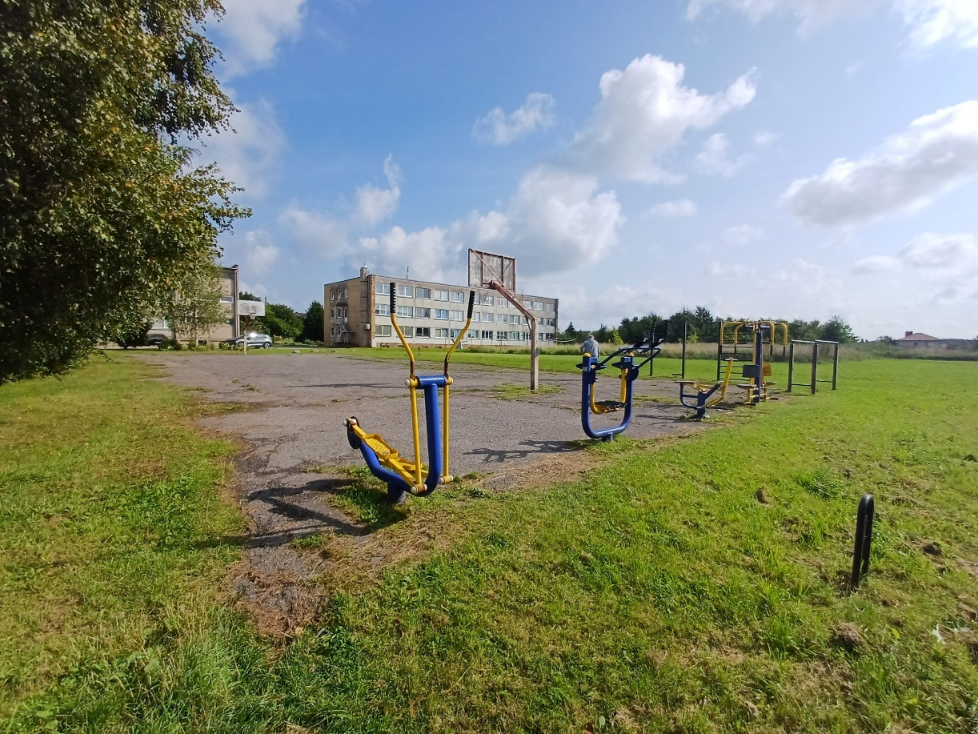

Pav. 3
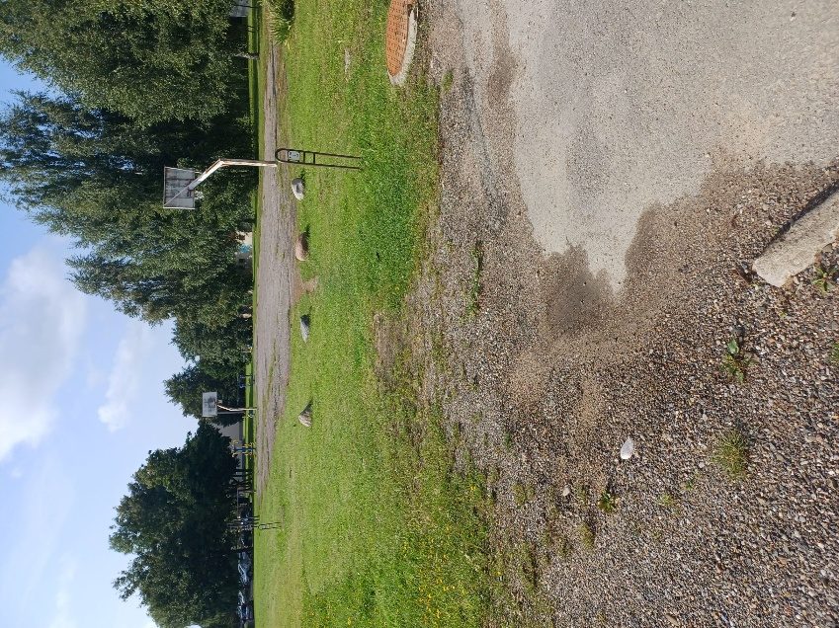

Pav. 4
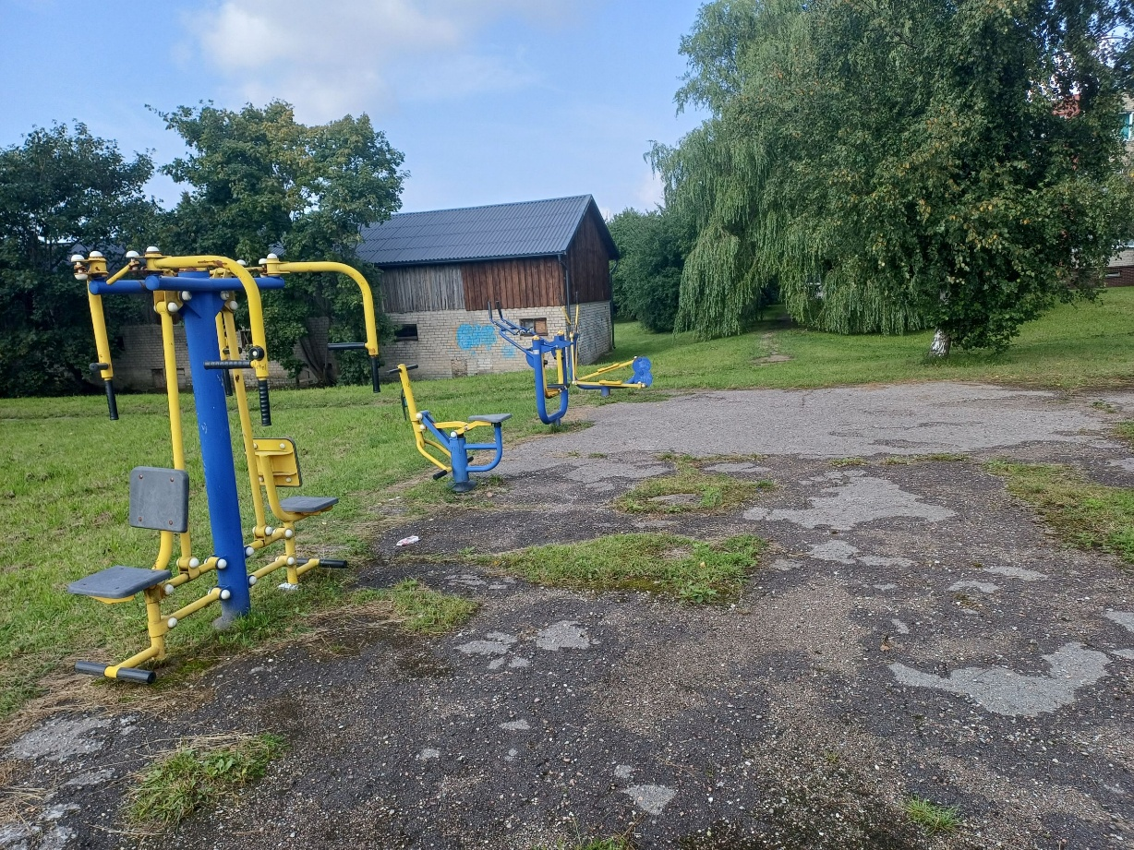

Pav. 5 Inžineriniai tinklai
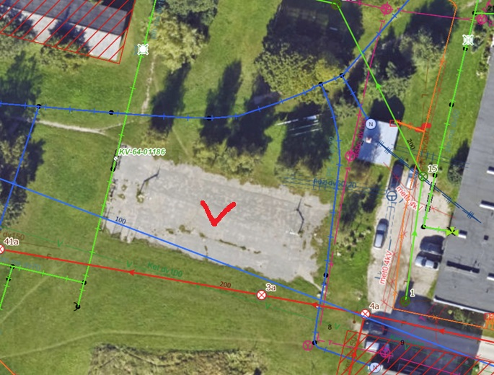

Siūlomi įrenginiai (siūlomi įrenginiai yra pavyzdiniai ir gali būti siūlomi lygiaverčiai įrenginiai nurodytiems)

Pav. A  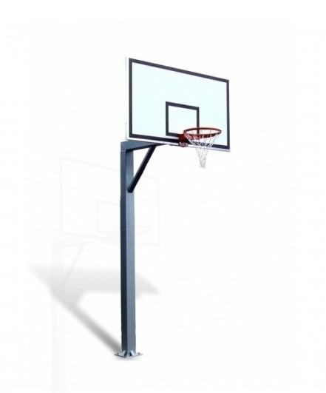 | Pav. B  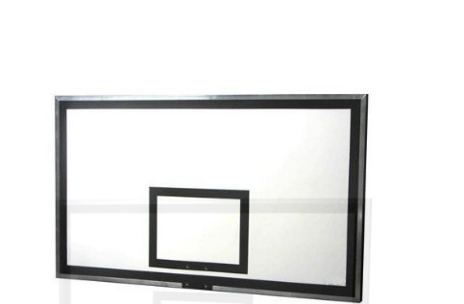
Pav. C (gatvės gimnastikos komplekso pavyzdys)  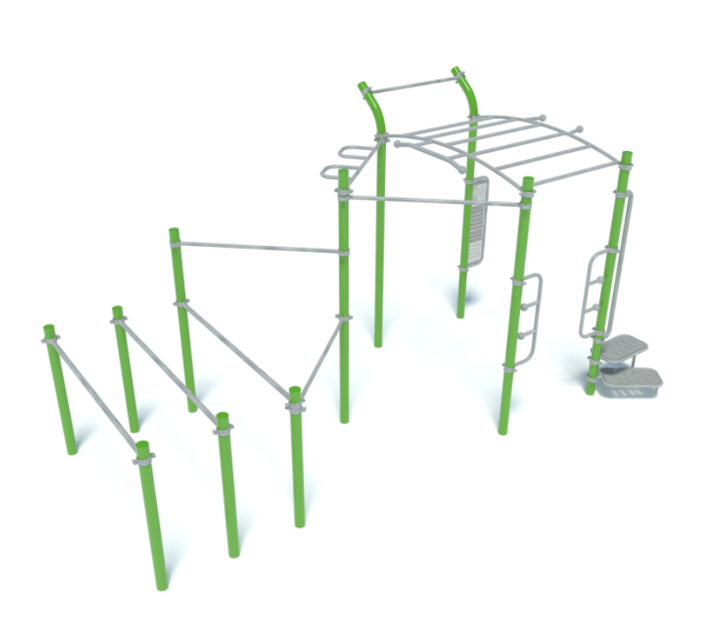 | Pav. D (suoliuko vizualinis pavyzdys)  